创建String对象：new String(字符串);

var a = “abadafa”;

|  |  |  |
| --- | --- | --- |
|  | **返回值** | **示例** |
| **indexOf** | 某个指定的字符串值在字符串中首次出现的位置 | alert(a.indexOf(“b”)); |
| **[lastIndexOf](mk:@MSITStore:E:\\工具书\\w3c手册.chm::/www.w3school.com.cn/js/jsref_lastIndexOf.asp.htm)** | 一个指定的字符串值最后出现的位置，在一个字符串中的指定位置从后向前搜索 | alert((a.lastIndexOf(“a”)); |
| split(separator, howmany) | 把一个字符串分割成字符串数组，并截取前面若干项 |  |
| **slice**(start,end) | 一个新的字符串。从start开始（包括）到end结束（不包括）为止的所有字符 | alert(a.slice(1,3));  alert(a.slice(3,1)); |
| substring(start, end) | 提取字符串中介于两个指定下标之间的字符（不包括end） | alert(a.substring(1,3)); |
| substr(start,length) | 从start开始，截取length个字符 |  |
|  |  |  |
| **concat** | 连接两个或多个字符串，类似 + | str1.concat(str2) |
| trim | 去掉字符串首尾的空格（不兼容） |  |
| charAt(index) | 返回指定索引处的字符 |  |
| replace | 每次只替换一个，全部替换完要循环 |  |
| toLowerCase | 转换小写 |  |
| toUpperCase | 转换大写 |  |
| **toString** |  |  |
| **valueOf** |  |  |

1. 六种红色方法是string和array共有的。
2. str.indexOf(“abc”)，如果字符串中有指定的字符，返回值就会≧0，否则返回-1，空字符串返回0。
3. str.split()是把字符串分割成数组，arr.join()是把数组非空格的字符放入字符串。
4. replace(str1, str2)用于在字符串中用一些字符替换另一些字符，或替换一些与正则表达式匹配的字符，返回一个新的数组，但不改变原来的数组。

用法示例：从被选元素中移除一个或多个类。

var className = "b a b b c d e b g";

var name = "b";

1 var r = new RegExp(" "+ name +" ","g");

2 var c = className.replace(/\s/g," ");

3 className = (" "+ c + " ").replace(r," ");

1. 在要查找的类名name和原类名className左右都各加上一个空格，这样才能保证第一个和最后一个类名都可以匹配到。
2. 正则表达式中如果没有g，那么匹配到一个就会返回，有g才能匹配完全。
3. 如果className中有相同的类名并且连续出现“b b”，那么b就匹配不到，为了解决这个问题，要把className中单个的空格替换为双空格。

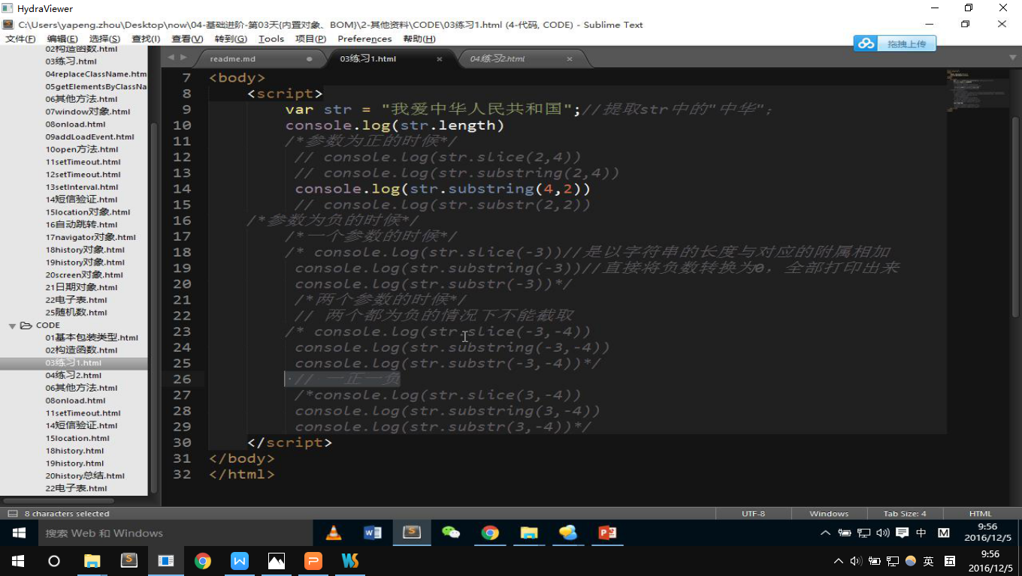

1. 查找字符串中某个字符出现的所有的位置
2. 统计一个字符串中每一个字符出现的次数

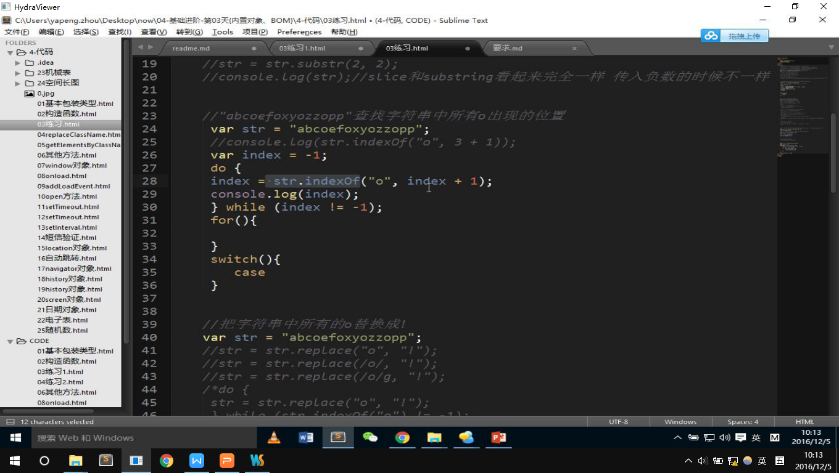

/o/g正则

